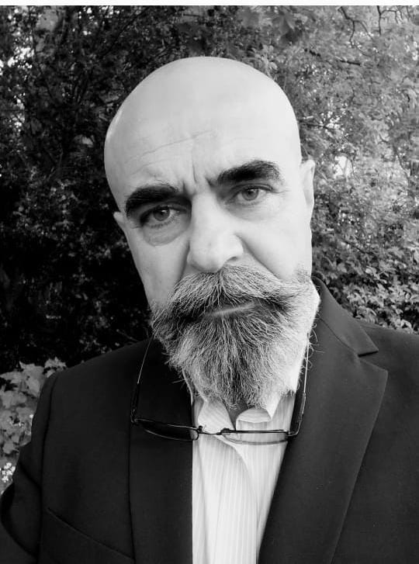
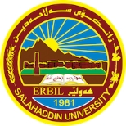

Academic Curriculum Vitae

Personal Information:

Full Name: zrian jazny mohammed
Academic Title: Lecturer
Email: (university email): zrian.mohammed @su.edu.krd
Mobile: 07504225249

Education:
- PHD in culture anthropology
- Masters: social work(social psycatry)
- Undergraduate:social work

Employment:
- University of Salahadin/ College of Arts/ socology Department

Qualifications
- PHD in culture anthropology
- Masters: social work(social psycatry)
- Undergraduate:social work

Teaching experience:

Theory of ancient thought

Research and publications
- یارسانه‌كان له‌ ژێر فشاری كورده‌ موسلمانه‌كان، شرۆڤه‌یه‌كی دیدگا و نووسینی شاعیران و نوسه‌رانی كلاسیكی كورد له‌ باره‌ی ئایینی یارسان_ کاکەیی.
- ئایینی یارسان و پیرۆزی ئامێری ته‌نبوره‌
- ئه‌فسانه‌ له‌ نێو ئاینه‌ كوردیه‌كاندا (یارسان، ئیزیدی، به‌گداشی)
- دۆگماكانی ئاینی یارسان.
- ژن له نێو ‌ ئایینی یارسان
- دۆناودۆنی رۆحه‌ مه‌زن و‌ پیرۆزه‌كان له‌ نێو ئایینی یارسان (كاكه‌یی)دا.

Funding and academic awards

Professional me

Professional Social Network Accounts:
- Facebook: https://www.facebook.com/zrianKakayi

